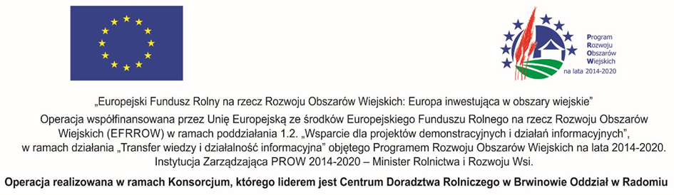
Materiał informacyjny
- Charakterystyka gospodarstwa:

- Imię i nazwisko rolnika: Jerzy Smejda
- Adres zamieszkania rolnika: Psary Stare 18, 97-320 Wolbórz, powiat: piotrkowski, województwo: łódzkie
- Adres obiektu demonstracyjnego: Psary Stare 18, 97-320 Wolbórz
- Dane do kontaktu z gospodarstwem, tel. 608430450
- Nr producenta w systemie ARiMR: 023696425
- Gospodarstwo spełnia normy i wymogi warunkowości

Gospodarstwo Państwa Snejdów położone jest na terenie wsi Psary Stare w powiecie piotrkowskim w gminie Wolbórz. Powierzchnia gospodarstwa wynosi: 200 ha. Główny kierunek produkcji roślinnej to zboża ozime oraz jare z przeznaczeniem na paszę. Rolnik uprawia również na niewielkim areale rośliny strączkowe (głównie łubiny). Gleby gospodarstwa są mało zróżnicowane z przewagą gleb średnich w następujących klasach bonitacyjnych: IIIa, IIIb, IVa, IVb, V, VI. Gospodarstwo położone jest w strefie intensywnego rolnictwa.
Główną gałęzią produkcji gospodarstwa jest tucz trzody chlewnej. Obecnie pogłowie zwierząt to 2000 szt. trzody chlewnej utrzymywanej w systemie zamkniętym na rusztach. Całość produkcji nawozów naturalnych (gnojowica) stosowana jest na posiadanych użytkach rolnych.
Utrzymywane zwierzęta:
- Lochy – 180
- Knur- 1
- Tuczniki – 700
- Warchlaki – 700
- Prosiaki - 419

Budynki i budowle:
Na terenie gospodarstwa są:
- chlewnie 1650 m2,
- budynki magazynowo-gospodarcze 1200m2,
- silosy zbożowe,
- garaże na maszyny,
- pomieszczenie magazynowe,
- budynek przygotowania pasz.
Park maszynowy :
- ciągniki rolnicze - 4szt.,
- kombajn zbożowy,
- opryskiwacz polowy,
- ładowarki teleskopowe - 2szt.,
- agregat uprawowo-siewny,
- talerzówka,
- pługi - 2szt.,
- suszarnie - 2szt.,
- rozsiewacz wapna i nawozu.

- Opis obiektu demonstracyjnego
Temat demonstracji: Produkcja i wykorzystanie krajowych źródeł białka roślinnego na cele paszowe.

Powierzchnia obiektu demonstracyjnego wynosi 0,25 ha soi oraz 0, 25 łubinu.
Celem demonstracji jest upowszechnianie wśród rolników dobrych praktyk oraz innowacyjnych rozwiązań stosowanych w produkcji i wykorzystaniu krajowych źródeł białka roślinnego na cele paszowe, poprawa wyników gospodarczych oraz ułatwianie restrukturyzacji i modernizacji gospodarstw, szczególnie z myślą o zwiększeniu uczestnictwa w rynku i zorientowania na rynek, a także zróżnicowania produkcji rolnej.
III . Dane do kontaktu z doradcą rolniczym

Imię i nazwisko: Hubert Sierant, tel. 519301082, h.sierant@lodr-bratoszewice.pl ,Agnieszka Laszczyk, tel. 519301079, a.laszczyk@lodr-bratoszewice.pl; Łódzki Ośrodek Doradztwa Rolniczego zs. w Bratoszewicach

- Informacja o rodzaju i miejscu zamieszczania materiałów informacyjno-edukacyjnych wytwarzanych w ramach realizacji całej operacji wraz ze ścieżką dostępu ( strona www, media społecznościowe).
Strona internetowa: www.lodr-bratoszewice.pl
https://www.lodr-bratoszewice.pl/projekty-ue/strony/informacja-o-projekcie-1
Facebook: Łódzki Ośrodek Doradztwa Rolniczego z siedzibą w Bratoszewicach
ŁODR/ Bratoszewice:
Centrum Doradztwa Rolniczego w Brwinowie Oddział w Radomiu
https://www.cdr.gov.pl/projekty-i-wspolpraca/demonstracje-bialko
Opracował: Agnieszka Laszczyk, Hubert Sierant

